～織が尊・バンダナでマスクの作り方～

織が尊（おりがとう）・ありがとうバンダナで簡単に手作りマスクができます～♪
折りたたんで、ゴムを通すだけでできあがります。
織が尊は、全6種類（サーモンピンク・イエロー・ライトグリーン・ライトブルー・ホワイト・ピンク）ありがとうバンダナも全7種類（ネイビーブルー・グリーン・イエロー・ピンク・ブラック・オレンジ・紫）
色がありますので、ファッションに合わせて作っても楽しいです～(^^♪
※織が尊・ありがとうバンダナは、～うたしショップさん～でご購入できます～♪
http://www.skp358.com/topics/shop/shop.html
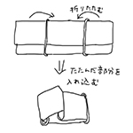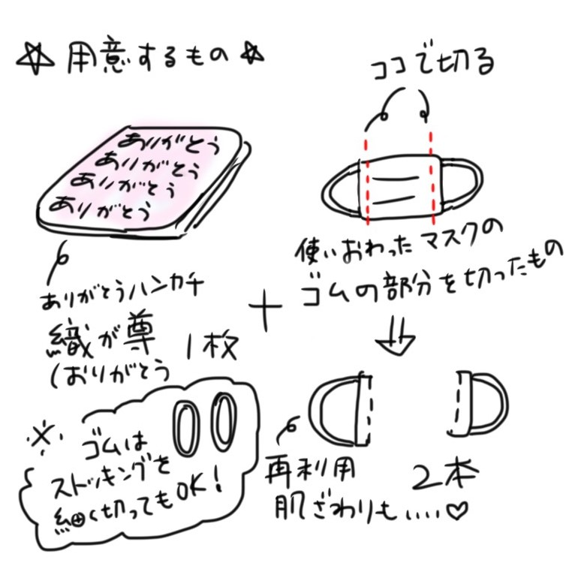

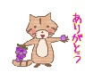

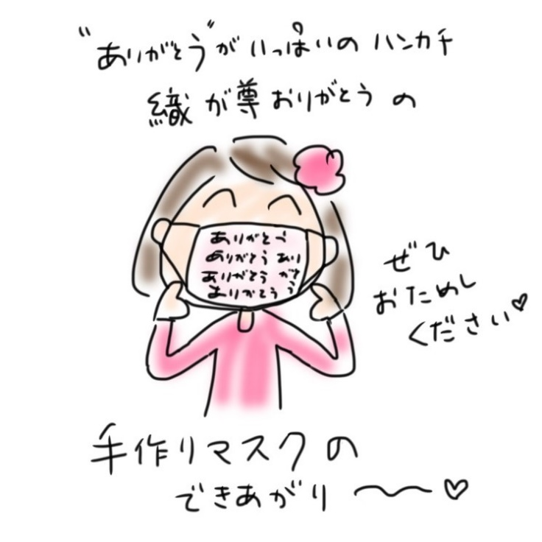

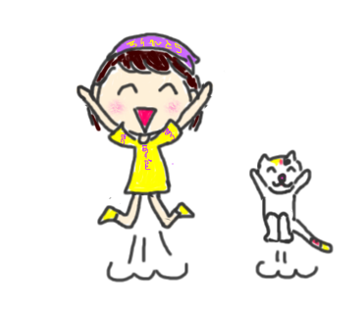

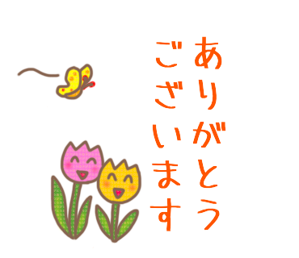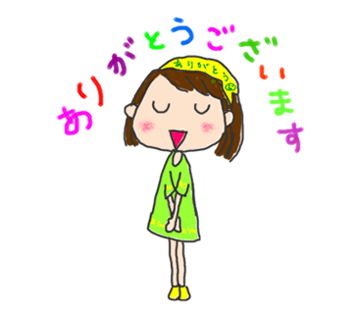株式会社SKP
〒221-0834
神奈川県横浜市神奈川区台町13-20カーサブランカ703
TEL（045）412－1685 FAX （045）412－1683
mail ： mail@skp358.com

